АНОО СОШ «МАШ»

Конспект интегрированного занятия по экологии «Прогулка в весенний лес»
Средняя группа

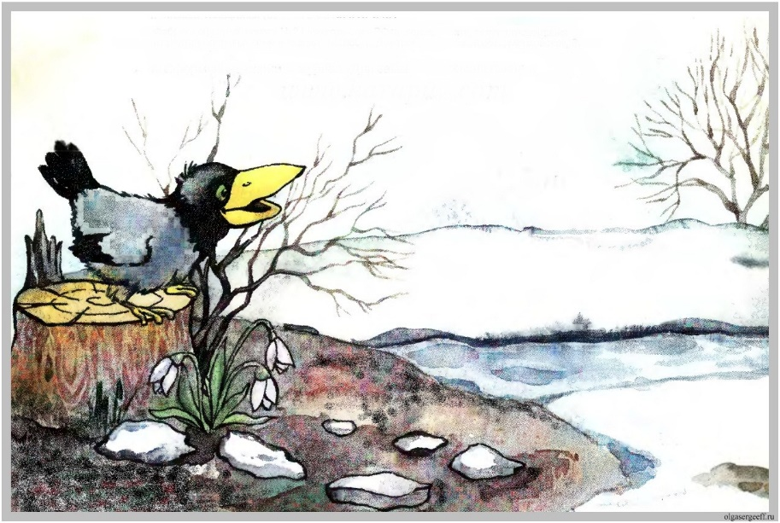

Подготовила и провела воспитатель

высшей категории Сеченикова Виктория Юрьевна

Открытое занятие по экологии
«Прогулка в весенний лес»
в средней группе

Цели
· Закреплять знания детей о весенних изменениях в живой и неживой природе (прибавление светового дня; цвет неба; повышение температуры воздуха; таяние снега; проталины; конец спячки у зверей, линька, забота о потомстве; появление насекомых; прилёт птиц, строительство гнёзд; весеннее состояние деревьев, появление травы, цветущих растений).
· Развивать умение сравнивать различные периоды весны.
· Продолжать развивать связную речь детей.
· Подбирать к словам определения. Понимать смысл загадок и находить отгадку.
· Воспитывать радостное, заботливое отношение детей к пробуждающейся природе.
Предварительная работа
Чтение художественной литературы; рассматривание репродукций с картин известных художников; наблюдения на прогулках.
Методы
Мнемотехника, моделирование, элементы ТРИЗ.
Материалы к занятию
Магнитная доска, системный оператор, дидактические игры «Волшебный мешочек», «Можно-нельзя», иллюстрации, методические пособия (дерево, солнце, ручей, проталина, цветы подснежники), персонажи (воробей, белка, заяц, медведь), мнемотаблица, модели, аудиозаписи (пение птиц, журчание ручейка, рык медведя, музыка к песне «Волшебный цветок»), музыкальный инструмент «Мелодия дождя», фотоаппарат, волшебный мешочек, кораблик из бумаги.

Ход занятия
Дети сидят на стульчиках, полукругом, у каждого ребёнка по две карточки-модели (прямоугольники белого и зелёного цвета, белый – зима, зелёный – весна).
Воспитатель: Ребята, сегодня мы с вами будем говорить о времени года …. А о каком, мы узнаем, поиграв в игру «Когда это бывает».
Тает снежок. Ожил лужок.
День пребывает. Когда это бывает?
(Весной)
Зазвенели ручьи,
Прилетели грачи.
В дом свой – улей – пчела
Первый мёд принесла.
Кто скажет, кто знает,
Когда это бывает?
(Весной)
Воспитатель: Правильно, ребята! Это бывает весной. Значит, сегодня мы будем говорить о весне.
Какие месяцы весенние вы знаете? (март, апрель, май)
Ребята, март называется «протальник» почему? (снег тает – появляются проталины)
Почему апрель называется «снегогон»? (к концу месяца снег весь растает)
Почему май – «травник»? (начинает расти трава).
Воспитатель: Сегодня мы с вами, ребята, пойдём на прогулку в весенний лес. Скажите, что нам надо надеть на прогулку? (Куртку, брюки, шапочку, резиновые сапоги)
Воспитатель: Возьмём с собой фотоаппарат, он нам нужен для того, чтобы сфотографировать приметы весны.
Двигательное упражнение «В путь!»
В лес весенний мы шагаем (маршируют)
Ноги выше поднимаем
Топают ножки (топают)
По прямой дорожке.
По узенькой дорожке (идут на носках)
Пойдут тихонько ножки.
Друг за дружкой побежали (бегут на носочках)
В лес весенний прибежали.
Воспитатель: Вот мы с вами и в лесу! Как надо вести себя в лесу, мы повторим, поиграв в игру «Можно – нельзя».
Можно шуметь в лесу … (нельзя)
Можно ломать веточки на деревьях… (нельзя)
Можно мусорить… (нельзя)
Можно бросать камни в птиц … (нельзя)
Воспитатель: Правильно, ребята!
Аудиозапись «Утренние песни птиц» (включить тихо, создав звуковой фон леса)
Воспитатель: Ребята, как же хорошо в весеннем лесу!
Подходят к «солнцу»
Солнышко пригревает… Посмотрите на солнышко. Какое оно весной? (тёплое, ясное, лучистое).
Давайте его сфотографируем.
Воспитатель: Природа весной пробуждается!
Музыкальный инструмент Мелодия дождя» (имитация «журчания ручья»).
Воспитатель: Ребята, вы слышите журчание?
Подходят к «ручейку»
Что это? (Ручей)
Откуда он взялся? (Снег тает, превращается в воду, которая собирается в ручеёк)
Воспитатель: Молодцы! Давайте подарим ручейку подарок, который можно пускать по воде. Он находится в волшебном мешочке.
Игра «Волшебный мешочек»
Воспитатель: Что за подарок в нём? (бумажный кораблик).
Пустите кораблик по воде.
Ручеёк является приметой весны? (Да)
Значит, мы его тоже сфотографируем.
Какой он звонкий и быстрый.
Воспитатель: Ребята, а что там такое тёмное, как заплатка на снегу? Подойдём поближе…
Подходят к «проталинке»
Воспитатель: Что это? (Проталинка)
Чего-то на проталинке не хватает… (Подснежников)
Какие вы еще первоцветы знаете? (Мать-и-мачеха)
Воспитатель: Правильно! Давайте украсим проталинку подснежниками.
Дети украшают и фотографируют проталинку
Воспитатель: Как же красиво в весеннем лесу!
Сколько деревьев! Много! Какие? (берёза, ель, сосна, рябина)
На деревьях набухают … (что?) почки.
Затем почки … (что делают?) лопаются и из них появляются … (что?) зелёные листочки.
Аудиозапись «Утренние песни птиц» включить громче.
Воспитатель: Славят птицы приход весны своим пением. Слышите, как заливаются? Смотрите, на веточке воробей сидит.
Воробей – птица перелётная или зимующая? (Зимующая)
А каких ещё зимующих птиц знаете? (Вороны, голуби, снегири)
Какие перелётные? (Лебеди, чайки, грачи)
Птицы весной вьют… (что?) гнёзда из …(чего?) сухой травы, перьев, клочков шерсти, веток для того чтобы откладывать яйца.
Фотографируют птиц
Воспитатель: Ребята, а вы знаете, кто меняет цвет шубки весной? (Заяц: был зимой белый, весной стал серый. Белка: зимой - серая, весной становится рыжая.) У животных весной появляются детёныши.
Воспитатель: Вот они! Фотографируй скорее!
Аудиозапись «Рык медведя»
Воспитатель: Ребята, кто это так рычит? (Медведь)
Белочки и зайчики разбежались кто куда. Опасность почувствовали.
Да это не медведь, а медведица с медвежонком голодные ходят, ведь они всю зиму … (что делали?) спали. Где спали? (В берлоге)
Фотографируют медведицу с медвежонком
Воспитатель: Как грозно рычит медведица! Беспокоится за своего малыша.
Пойдёмте, ребята, в детский сад. Не будем тревожить жителей лесных.
Возвращаются в детсад
Воспитатель: Как же мы устали, сядем, посидим.
Ребята, понравилась вам прогулка по весеннему лесу? (Да)
А сейчас давайте, разложим наши фотографии по порядку и вложим в альбом.
Магнитная доска (на ней картинка «Весна»)
Под ней выкладывают последовательно «фотографии» с признаками весны.
(Солнце – ручей – проталина – подснежник – почки на ветке – молодые листочки на ветке – стая птиц – гнездо - заяц, белка – их детёныши, медведица с медвежонком.)
Воспитатель: А сейчас всё это аккуратно вложим в фотоальбом. Мы будем его листать и вспоминать о нашей прогулке по весеннему лесу.

